**РЕСПУБЛИКА ДАГЕСТАН**

**БУЙНАКСКИЙ РАЙОН**

**Муниципальное бюджетное дошкольное образовательное учреждение «Детский сад «Пчелка» общеразвивающего вида с. Карамахи**

*Муниципальный этап Республиканского конкурса*

*«Лучший детский сад года Дагестана - 2020»*

*(Приказ № 90 от 01.10.2020 МКУ «УОБР»)*

**АНАЛИТИЧЕСКАЯ СПРАВКА**

Поддержка и сопровождение

талантливых детей



**

***с. Карамахи***

***2020***

**АНАЛИТИЧЕСКАЯ СПРАВКА**

**Поддержка и сопровождение талантливых детей**

*«Одаренность человека-это маленький росточек,*

*едва проклюнувшийся из земли и требующий к себе*

*огромного внимания. Необходимо холить и лелеять,*

*ухаживать за ним, сделать его благороднее,*

*чтобы он вырос и дал обильный плод.*

*едва проклюнувшийся из земли и требующий к себе*

*огромного внимания. Необходимо холить и лелеять,*

*ухаживать за ним, сделать его благороднее,*

*чтобы он вырос и дал обильный плод».*

*В.А. Сухомлинский.*

*В.А.Сухомлинский*

едва проклюнувшийся из земли и требующий к себе

огромного внимания. Необходимо холить и лелеять,

ухаживать за ним, сделать его благороднее,

чтобы он вырос и дал обильный плод».

В.А. Сухомлинский.

работы, педагогические коллективы дошкольных учреждений на сегодняшний день выбирают

развитие одаренности как основное направление работы. Согласно «Рабочей концепции

одаренности» (Министерство образования Российской Федерации, Федеральная целевая

программа “Одаренные дети”, 2003г). «Одаренный ребенок – это ребенок, который

выделяется яркими, очевидными, иногда выдающимися достижениями (или имеет

внутренние предпосылки для таких достижений) в том или ином виде деятельности». Одним

из дискуссионных вопросов, касающихся проблемы одаренных детей, остается вопрос о частоте

проявления детской одаренности. Существуют две крайние точки зрения: «все дети являются

одаренными» – «одаренные дети встречаются крайне редко». Указанная альтернатива снимается в

«Рабочей концепции одаренности» следующей позицией: потенциальные предпосылки к

достижениям в разных видах деятельности присущи многим детям, тогда как реальные

незаурядные результаты демонстрирует значительно меньшая часть детей.

В современную эпоху, когда значение интеллектуального и творческого потенциала возрастает, работа с одаренными и высоко мотивированными детьми является крайне необходимой.

**«Одаренный ребенок – это ребенок, который выделяется яркими, очевидными, иногда выдающимися достижениями (или имеет внутренние предпосылки для таких достижений) в том или ином виде деятельности**».

Самым благоприятным периодом для развития способностей является раннее детство и дошкольный возраст. Для ребенка этого возраста характерна высокая познавательная активность, повышенная впечатлительность, потребность в умственной нагрузке. У него развита интуиция, яркость, фантазия, творческое воображение, нестандартность мышления, кроме этого, проявляется особая чувствительность, отзывчивость на окружающее.

И тут возникают вопросы: как выделять одаренных дошкольников? Какие педагогические условия стимулируют раскрытие одаренности в дошкольном детстве? Эти вопросы волнуют педагогов, родителей и психологов.

Разыскивая ответы на эти вопросы, мы разработали совместно с педагогом-психологом программу "Выявление и развитие предпосылок одаренности у детей дошкольного возраста".

**Целью нашей программы является:** Создание условий для построения воспитательно-образовательного процесса, направленного на продуктивное психическое, интеллектуальное и творческое развитие одаренных детей, на реализацию и совершенствование их способностей.

**Задачи.**

1. Разработать систему мониторинга и развития предпосылок одаренности у детей дошкольного возраста.

2. Выявить детей с предпосылками одаренности.

3. Составить индивидуальные маршруты психолого-педагогического сопровождения одаренных детей.

4. Скоординировать и интегрировать деятельность специалистов и родителей в этом направлении.

5. Разработать план мероприятий для развития творческих способностей воспитанников детского сада.

Работу над реализацией программы мы начали с повышения профессиональной компетентности и мотивационной готовности педагогов к работе с одаренными детьми.

Провели семинар для воспитателей, на котором познакомились с «Рабочей концепцией одарённости» Министерства образования Российской Федерации в рамках Федеральной целевой программы “Одаренные дети».

Педагогом–психологом был подобран психолого-педагогический инструментарий сопровождения детей с предпосылками одарённости и с помощью воспитателей и специалистов ДОУ выявили таких детей. Она познакомила воспитателей с видами одаренности, методами определения склонностей и способностей детей, разъяснила значение интереса и эмоций к деятельности в развитии способностей детей; дала представление об эффективных методиках выявления и поддержки одаренных и высокомотивированных детей.

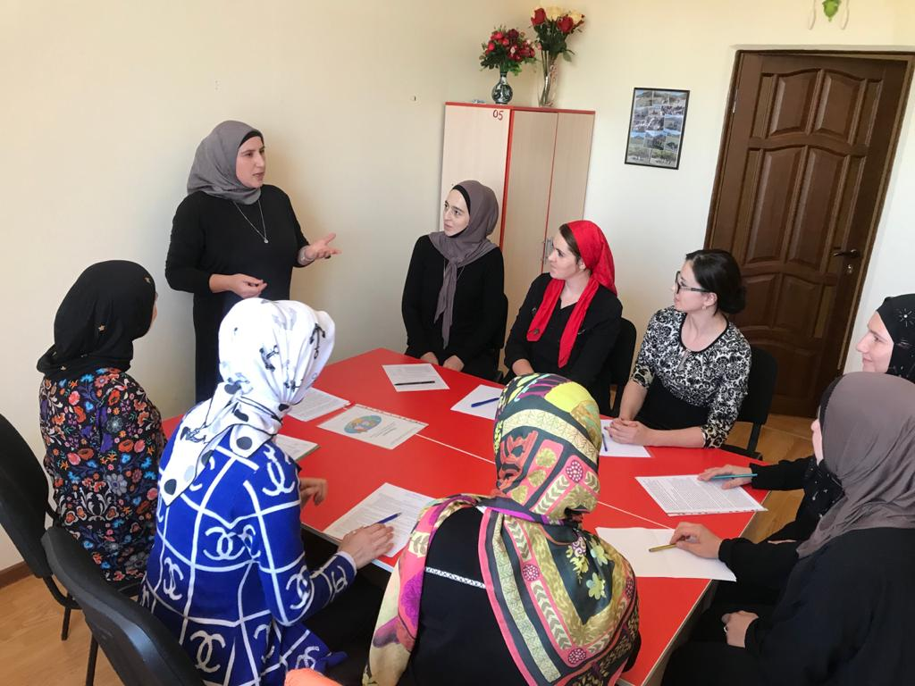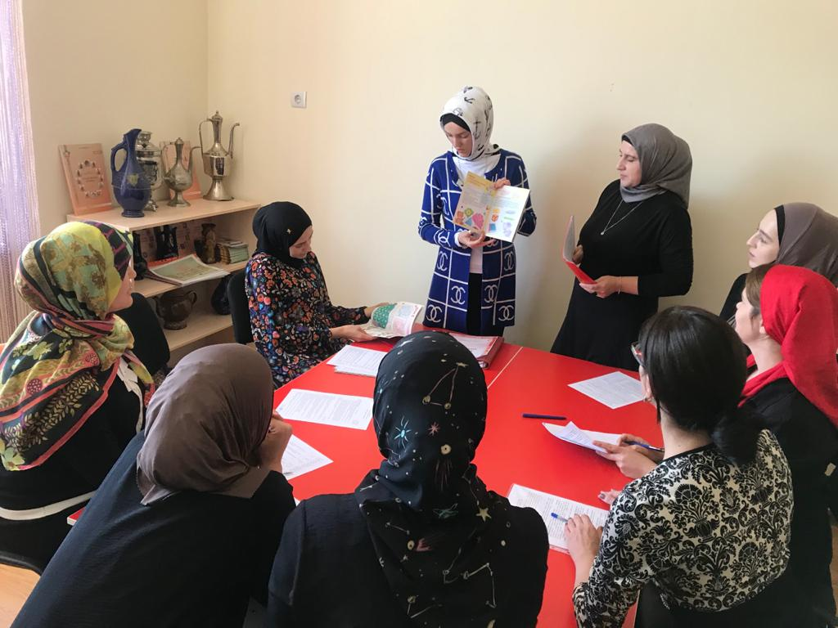

Педагоги пересмотрели предметно-пространственную среду в группах, постарались сделать так, чтобы она удовлетворяла потребности детей в разных видах деятельности: игровой, музыкальной, творческой, спортивной, познавательной.

Проводилось наблюдение за детьми, прежде всего, в детских видах деятельности для того, чтобы сделать выводы о любимых занятиях каждого ребенка.

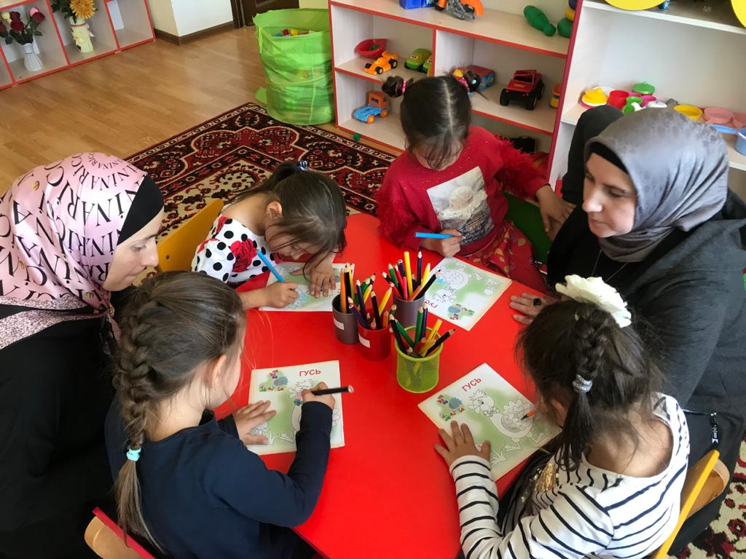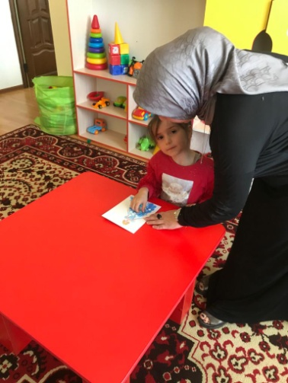

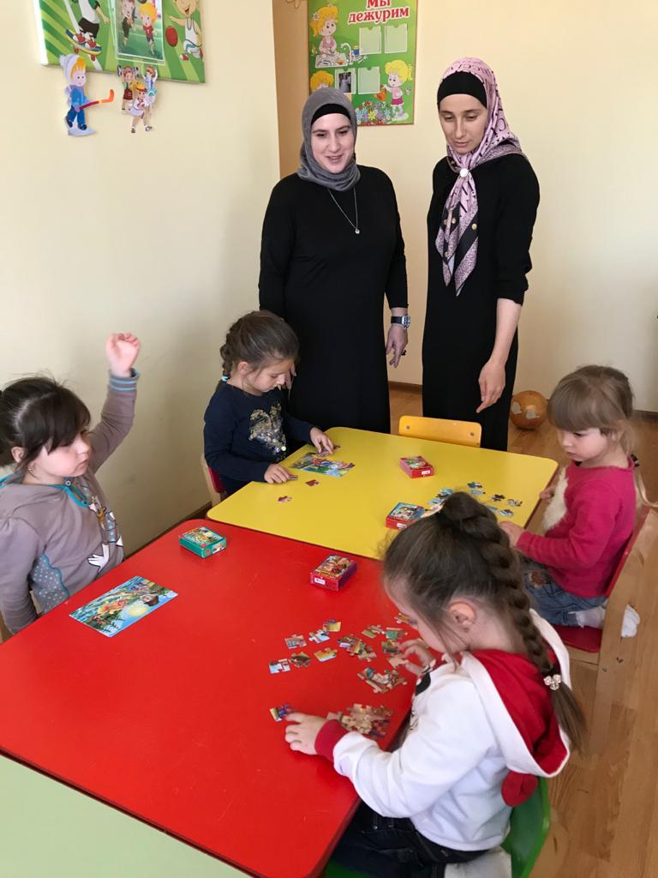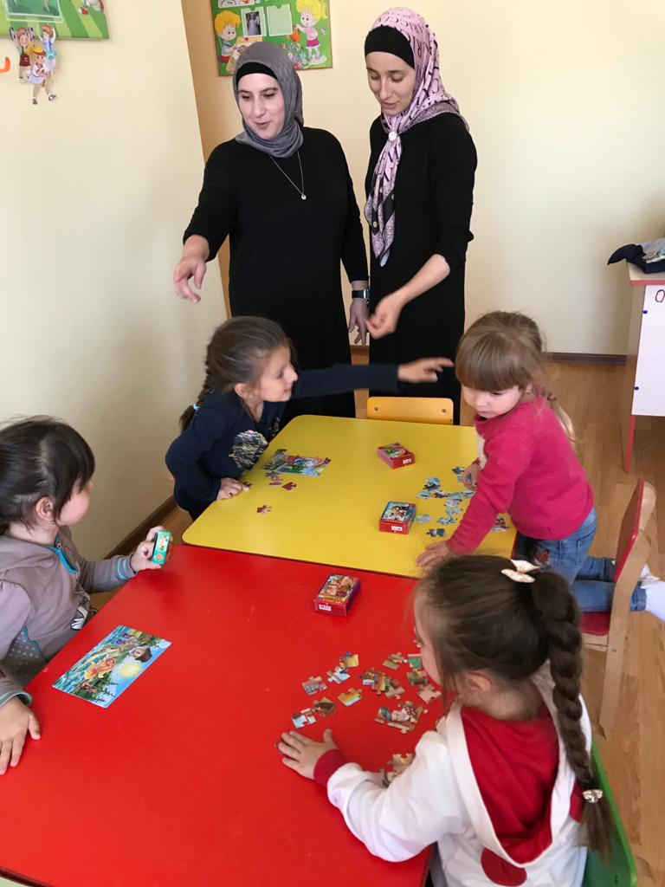

**Выявление особенностей основных компонентов детской одаренности проводили в три этапа:**

На первом этапе воспитатели провели в группах педагогическую диагностику по образовательным областям и выявили детей, показавших высокие результаты освоения программы и выше среднего;

На втором этапе педагог-психолог провела анкетирование родителей и воспитателей, и проанализировала результаты. Сопоставив данные диагностики и анкетирования взрослых, а также основываясь на своих личных наблюдениях за детьми в повседневной жизни, она предварительно определила, у каких детей имеются какие-либо способности;

На третьем этапе педагог-психолог провела индивидуальное обследование детей с выраженными способностями: с помощью бесед и тестов она выясняла и уточняла интерес ребенка к определенной деятельности.

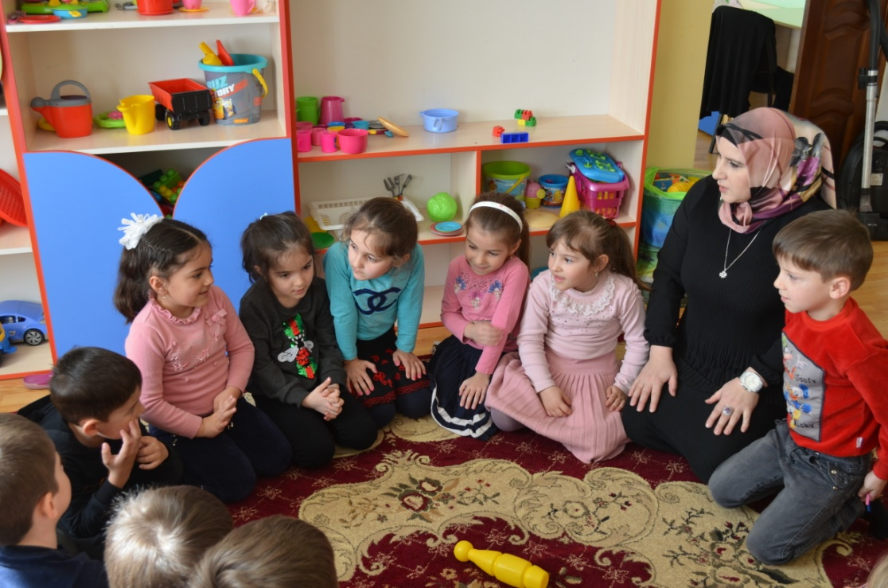

**Работа с семьей.**

В воспитании одаренного ребенка дошкольного возраста особенно значима роль семьи.

Большинство родителей пытаются помочь ребенку в раскрытии творческого потенциала, но обычно мамы и папы бывают в некоторой растерянности, не зная, как развивать способности у ребенка. Поэтому воспитатели и специалисты нашего детского сада уделяют особое внимание семье, оказывают помощь родителям в поиске путей решения проблем, часто встречающихся при воспитании ребёнка с ярко выраженными способностями.

Мамы и папы, и, конечно, бабушки, постоянно оказывают помощь в организации мероприятий спортивной, творческой и интеллектуальной направленности: утренники и развлечения в ДОУ, различные конкурсы, исследовательских работы и др.

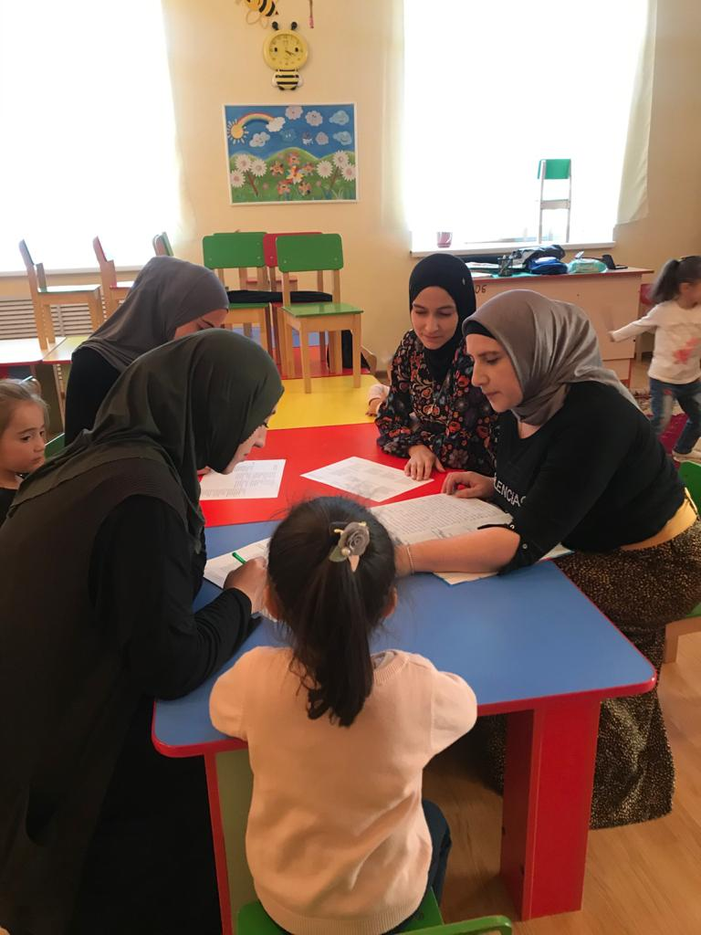 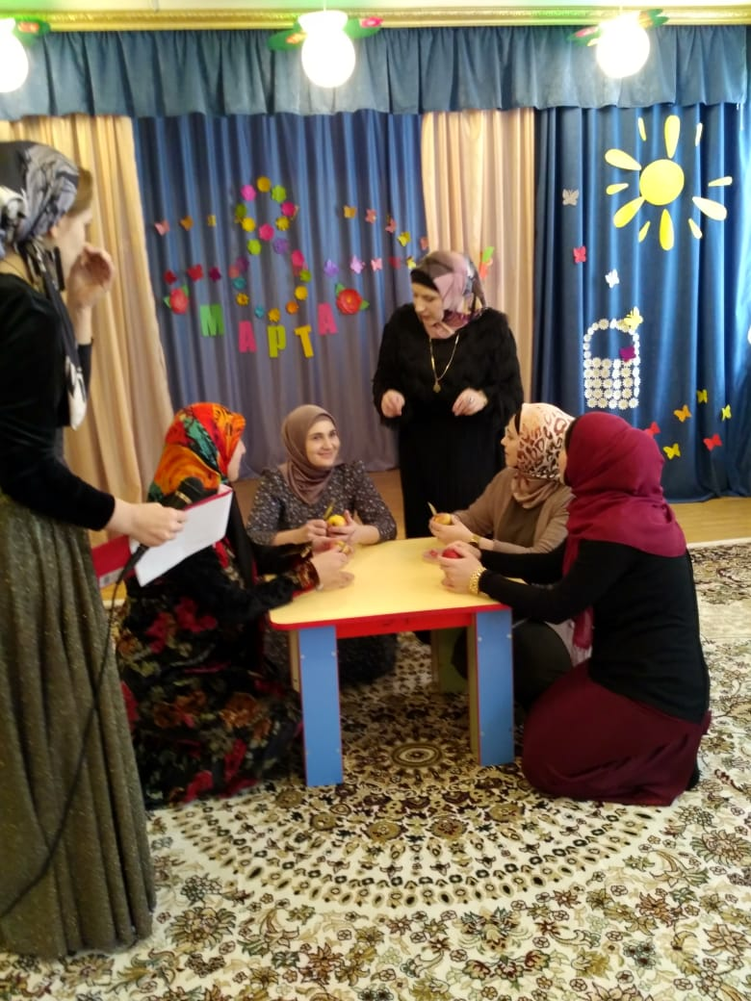

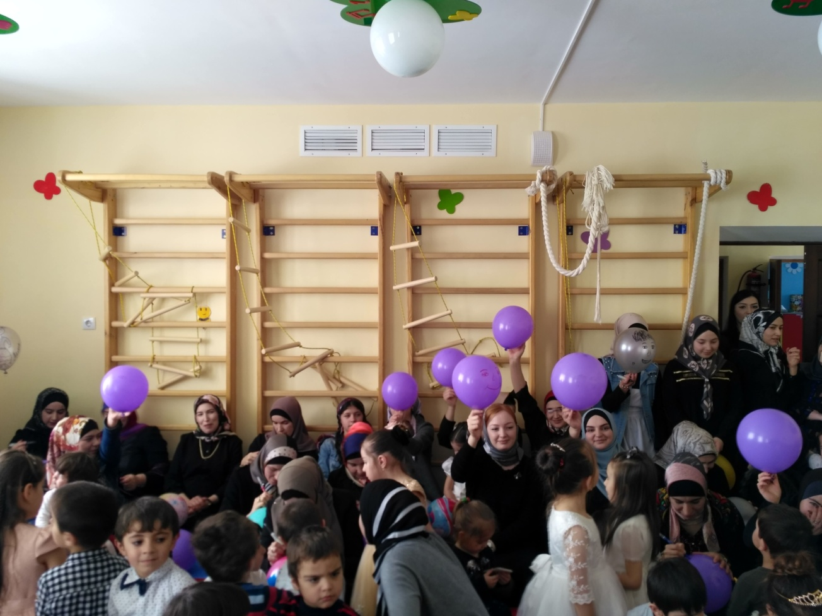

**Работа с детьми.**

Ребенок может пройти путь от первых проявлений склонностей до яркого расцвета способностей, одаренности. Чтобы дети с желанием и охотой, без всякого принуждения творили, необходимо наполнить их жизнь яркими, красивыми, радостными впечатлениями и помочь им разнообразно, в доступной им форме себя выразить.

В начале учебного года воспитатели скорректировали банк данных детей с предпосылками одарённости, сформировали кружковые группы в соответствии с типом способностей, составили расписание работы кружков на год: театральный кружок «В мире театра», музыкально-танцевальный кружок «Каблучок», кружок «Шахматы».

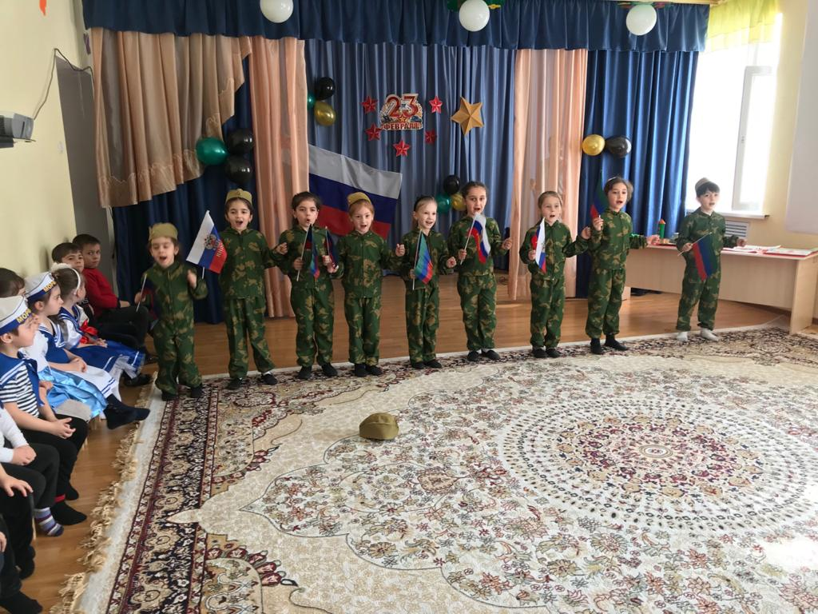 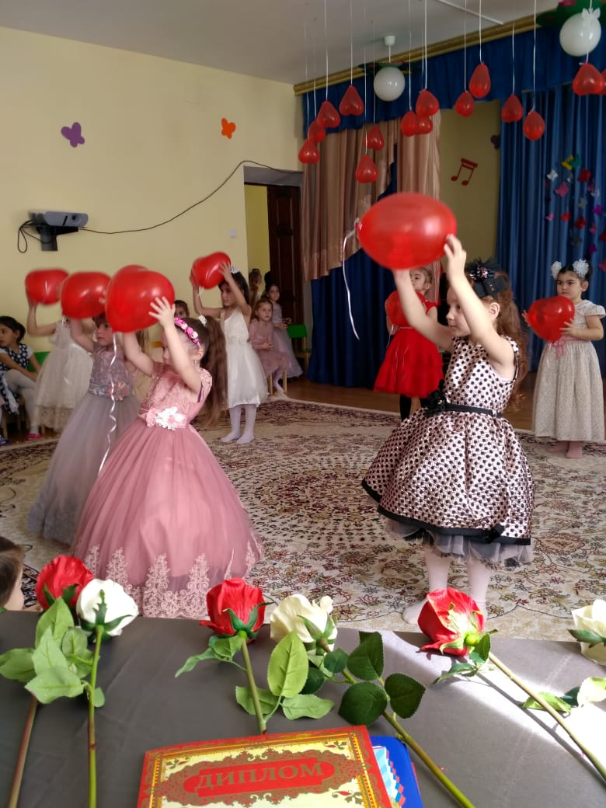

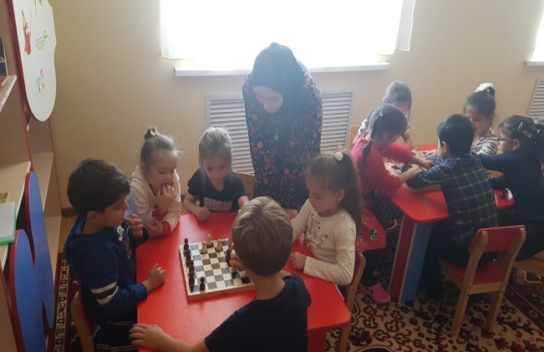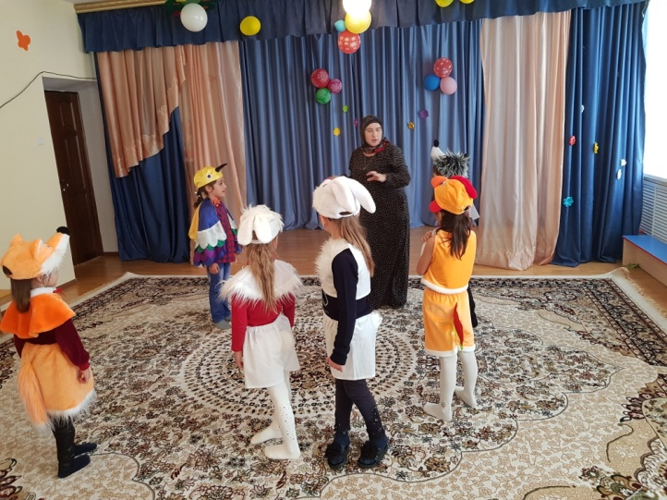

    Все эти кружки, музыкальные занятия, праздники и развлечения - это сопровождающий фон развития ребенка, пробуждение его природного потенциала, первый этап развития способностей дошкольника.

Педагоги активизировали участие детей в конкурсах, выставках разного уровня: районного, регионального, всероссийского и международного. За предыдущие годы дети участвовали во многих конкурсах и получили дипломы и грамоты.

Таким образом, эффективность работы по выявлению и сопровождению одаренного ребенка возможна в том случае, если система тщательно выстроена, строго индивидуализирована.  
Для этого необходимо:

-Создать условия для развития одаренного ребенка. Эта задача решается средствами исследовательской, развивающей, методической, организационной работы.

-Создать условия для развития субъектной позиции одаренного ребенка. Данная задача решается средствами взаимодействия в системе педагог – ребенок - родитель.

-Отслеживать особенности развития одаренного ребенка на различных возрастных этапах дошкольного детства. Эта задача решается в основном средствами педагогической и психологической диагностики, развивающей педагогической деятельности.

-Повысить психолого-педагогическую компетенцию воспитателей, родителей, других взрослых по вопросам сопровождения развития одаренного ребенка.

Детство – неповторимая по своим возможностям пора развития. Нужно, чтобы каждый педагог, родитель почувствовал это и научился отыскивать «алмазные россыпи» дарований в своих детях.

